Esistevano
in questa zona
antichissime fortificazioni:
il Castello di Maxellasca,
la Corte del Podestà
e forse altre ancora.

Il Castello di Maxellasca : il Castello della ” casa delle sacerdotesse della dea-luna “.
Come si e' detto all'inizio, un antichissimo castello, il Castello di Maxellasca, esisteva proprio sopra la necropoli e probabilmente non era il solo esistente nella zona.
Ad integrazione della ricerca a suo tempo pubblicata, si riporta sulle mappe catastali una probabile ricostruzione della fortificazione (disegno 4), nonché delle vecchie fotografie e dei vecchi disegni del complesso, visto da mezzogiorno (disegno 5), da levante (foto 6), ove ancora si vede integra la torretta a mezzogiorno in prossimità dell'ospedale, oggi parzialmente demolita, e da ponente ove si intravede una porta di accesso ed una torretta.
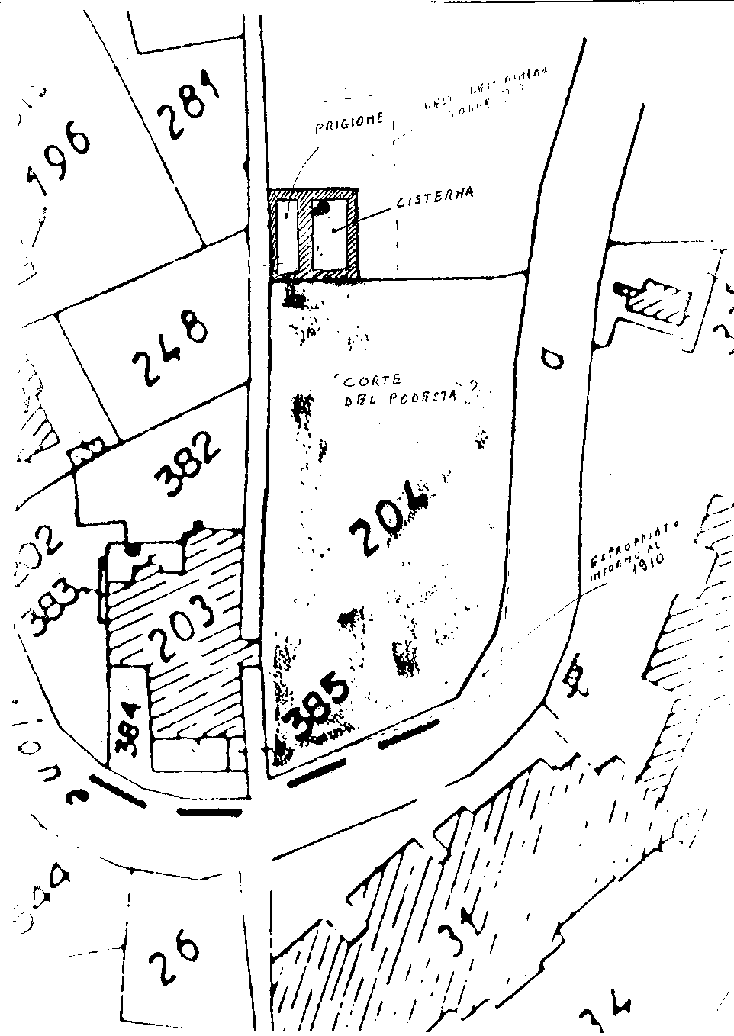
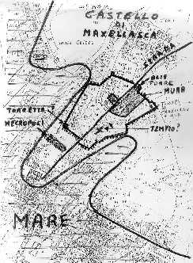

DISEGNO 4
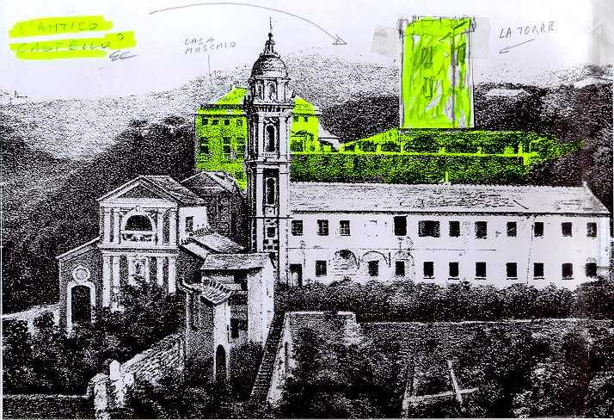
DISEGNO 5: DA SUD, CON AGGIUNTA LA PROBABILE TORRE PRINCIPALE

La struttura della fortificazione, pur necessitando di accertamenti e verifiche, sembrerebbe essere caratterizzata da un promontorio (con in punta un tempio, poi trasformato in S Giacomo all'Arena), chiuso a monte da tre torri e da mura alte circa 6 metri, con una strada centrale sullo spartiacque. All'interno il Castello di Maxellasca (Villa Costa e la limitrofa area) e forse il tempio (poi chiesa di S. Nicola ed oggi camera mortuaria) e l'ospedale. Il tutto circondato da mura. La necropoli, sarebbe stata, come d'uso, appena fuori dalle mura del Castello. Sul disegno del complesso visto da mezzogiorno e' stato apposta schematicamente la "torre principale", la cui base e' ancora segnata a catasto, per suggerire visivamente come il complesso probabilmente si articolasse sul territorio. Vi e' da notare che il mistero di questo castello, invece di dipanarsi si e' infittito. E' apparso un analogo toponimo a circa un chilometro di distanza a S. Pier di Canne. .
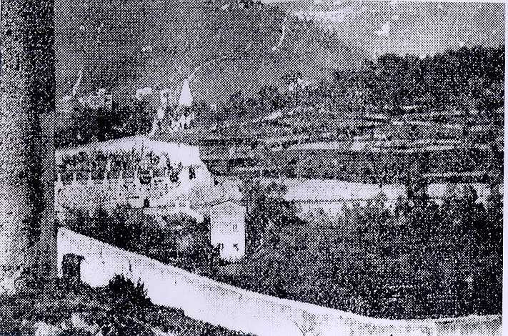
FOTO 6: DA EST, CON VISIBILE UNA TORRETTA, ORA DIROCCATA.

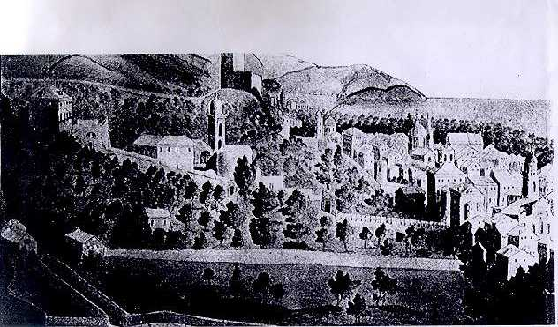

FOTO 7: DA OVEST, SI INTRAVEDE, FRA L'ALTRO, UNA PORTA D'INGRESSO.

Il toponimo “Maxelasscho” ricorre anche sin dal 1067 d.C. per indicare anche una proprietà ceduta in locazione dal Monastero di S. Siro, che sembrerebbe situata in San Pier di Canne. Un altro scritto del 1798, che riporta il Maxellasca, al maschile, ( ma riporta al femminile tutti gli altri fondi ) e' molto piu' esplicito. E' relativo ad una terra ed ad una casa che erano in S. Pier di Canne. Si noti che quest'ultima localita' si estendeva sino all'attuale villa Bombrini. Questa "terra dita del Maxellasco", è collocata all’uscita di S. Pier di Canne, sulla strada che poi saliva a Bacezza e proseguiva verso Rapallo e Genova, limitrofa al torrente Campodonico. Non sappiamo se si riferisse allo stessa proprietà citata nel documento del 1067. Comunque la presenza di questo stesso toponimo, tanto per questo podere, per questa casa che "controllava" l’ingresso da occidente di S. Pier di Canne, quanto per l'omonimo castello, che controllava a meridione l’ingresso della laguna, alla distanza di circa un chilometro renderebbe più fitto il mistero se non inducesse il sospetto di trovarsi di fronte a residui toponomastici di una medesima realtà che molti anni prima si estendesse dall'ingresso della laguna, sino a San Pier di Canne. Tale ipotesi è rafforzata dal Carlo Garibaldi che cita un libro del notaro Lanfraco a proposito delle origini di S. Giacomo all’arena ; di un certo “Marchesio q. Querci de Clavaro” dice “cuius terrae in Maxelasca iuxta fossatum Rovinalis”ovvero, “della cui terra in Maxellasca vicino al Rupinaro”. Il notaro Lanfranco, nel suo libro dall’anno 1180 all’anno 1190 con questa frase potrebbe confermare che Maxellasca era una località abbastanza vasta da comprendere la terra del suddetto Querci e che Maxellasca era una località abbastanza estesa da richiedere la precisazione che la terra del suddetto fosse nella parte di Maxellasca vicina al Rupinaro e non, per esempio, vicino al torrente Campodonico
Max, pronunciato “masc”, potrebbe anche derivare - come si è indicato in nota - dalla radice “mach” , pronunciato con la h aspirata, che indicava nei geroglifi egiziani del basso Egitto e poi in mesopotamia, il mago, il sacerdote, ma anche magia.
“Elle” sarebbe stata anticamente la dea-luna

“La casa delle sacerdotesse della dea-luna” ?
Sulla base dei nuovi elementi, che Max-ellas-ca significasse “Casa della magia, dei maghi o meglio delle sacerdotesse della dea luna” e che riguardasse tutta la città sembra l’ipotesi che più si adatterebbe alle risultanze del resto della ricerca. In questo caso si giustificherebbe anche in questa località la differenziazione dei ruoli e l’esistenza del Castello di Maxellasca proprio come esiste oggi il Castello di Chiavari o di un’altra località.

In una fotografia aerea del 44 si vede il castello, la base della torre ed il quadrato soprastante delle mura di quella che per forma, orientamento (dimensioni no) potrebbe essere stata la corte del Podestà.

Corte del Podestà…………..
Quadrata le mura orientate ad oriente a levante a nord ed a sud
Dimensioni

Località Poggio sul piano

Corte dice il Garibaldi un castello, ed una chiesa dove?
I locali che esistevano

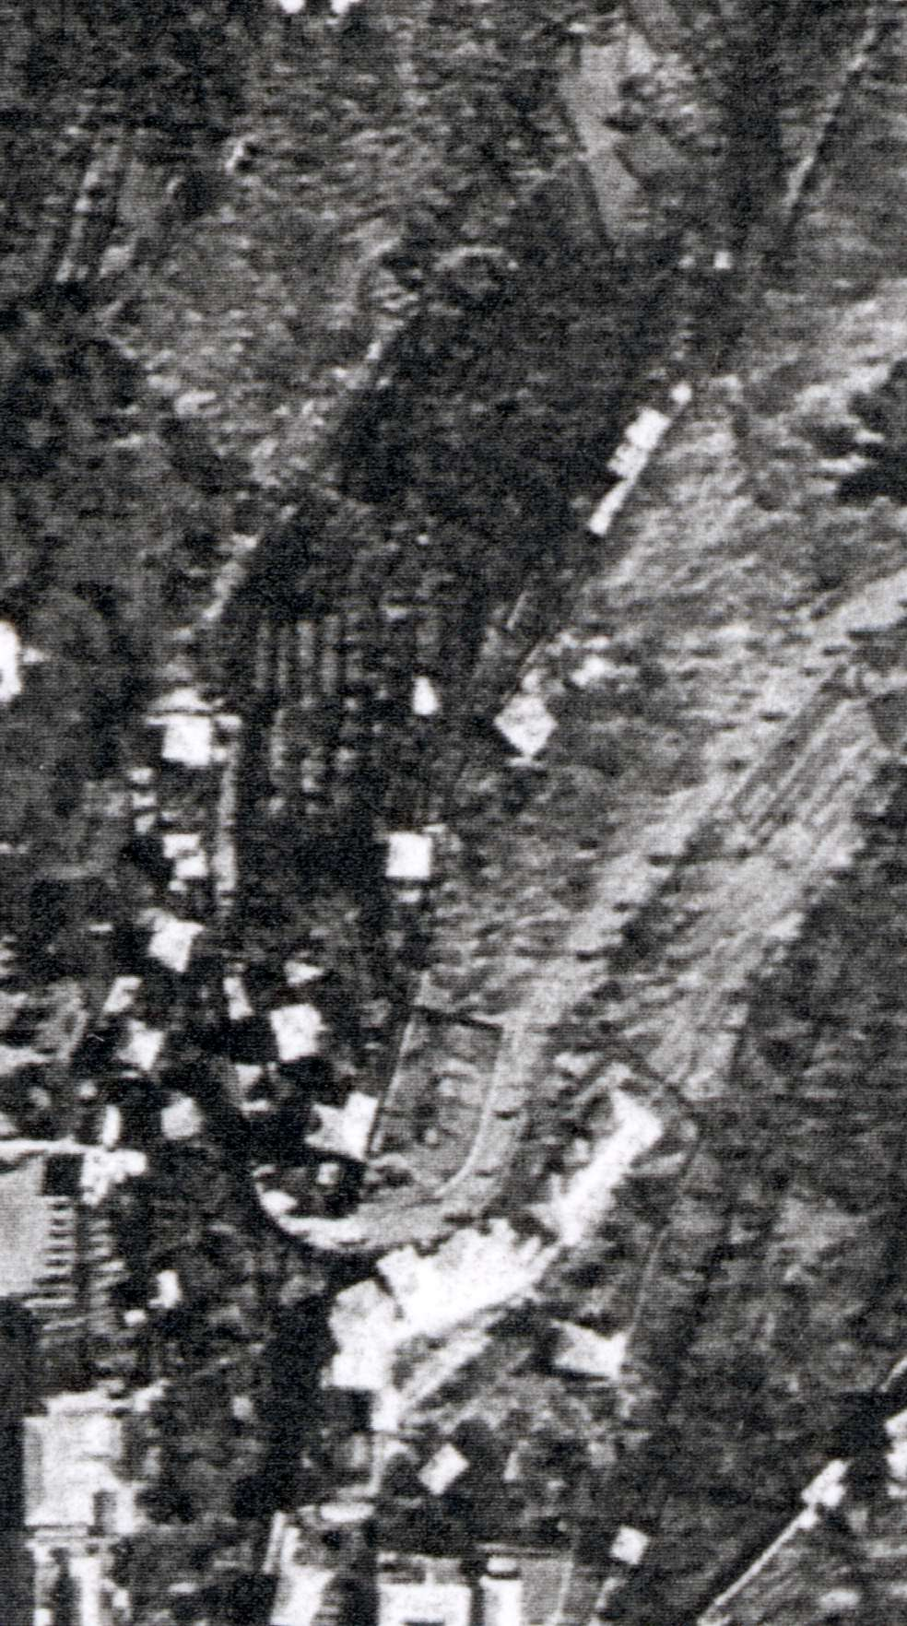

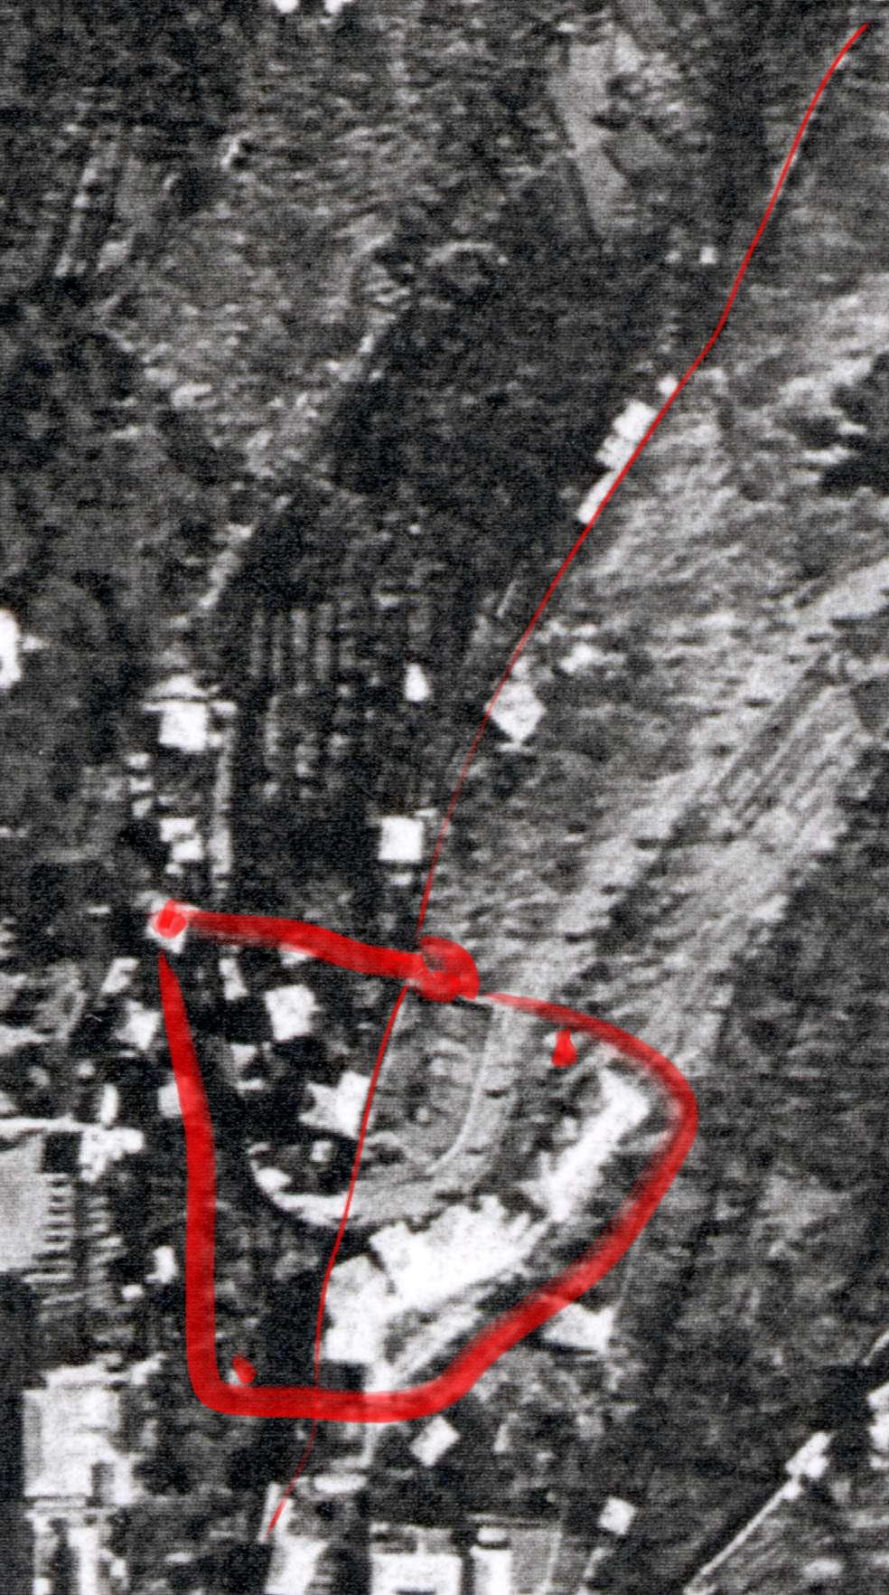

Il nome Rupinaro ricorda l'affioramento di reperti.
Il nome stesso del torrente Rupinaro fa sorgere il sospetto dell'affioramento nei depositi alluvionali di resti, di rovine. L'esistenza di una villa Rupinalia, documentata dal Diploma di Ottone II del 981, sembra confermare la stessa cosa e dare meno credibilita' all'ipotesi che il nome del torrente derivi dal fatto che questo spesso abbia creato danni e rovine: il fatto avrebbe giustificato con qualche difficolta' l'esistenza di una "villa" di tale nome.
Nella terza campagna di scavi erano emerse numerose tombe semidistrutte in epoca antica, forse romana, ed anche questo fatto ha certamente determinato il reperimento di antichi oggetti e di "rovine" che puo' aver anticamente giustificato questo nome. Anche l'ampiezza della necropoli, che si prevede che si estenda anche sotto gli Artigianelli ed oltre viale Millo, lascia prevedere un ampio reperimento in passato di arredi funebri e di pari passo un insediamento nelle immediate prossimita' di dimensioni opportunamente relazionate alle dimensioni della necropoli.
Dei "recenti" reperti: "due teste" ed "un pezzo di colonna".
Ancora oggi si ricorda che all'incrocio delle fasce in localita' Casali di Bacezza esistevano delle teste. Questo fatto e' particolarmente importante sia approfondito perche' "cio' che caratterizza piu' particolarmente l'Etruria e' la presenza di teste o mezze figure di divinita' attorno all'arcata". A titolo esemplificativo si riporta la fotografia ( foto 8) della porta di Volterra.
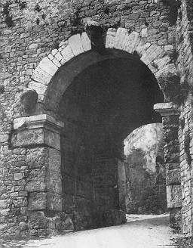
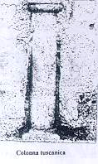

FOTO 8 : PORTA DI VOLTERRA E COLONNA TUSCANICA
Di recente e' stata segnalata la presenza in un orto, proprio sotto il Maria Luigia, di un reperto che sembra essere un pezzo di colonna di materiale lapideo, che si mostra in foto (foto n. 9 e n.10 ). A nessuno puo' sfuggire che fin dal tempo di Vitruvio le colonne, oltre che di ordine dorico, ionico e corinzio, erano di "tuscanicae disposiziones" : la colonna tuscanica e' sempre stata una sorta di araba fenicie; e' rarissima, se ne conosce - sembra - un solo esempio a Pompei. Generalmente erano in legno, raramente di materiale lapideo. Per il resto sono raffigurate in antichi dipinti. La rastrematura, la superficie liscia, il luogo del ritrovamento suggerisce degli accertamenti. Il rapporto indicato dal Vitruvio e' 1:7. La colonna sarebbe stata alta circa 2.10 metri. Si noti che la statura media delle persone era di gran lunga inferiore di quella attuale.

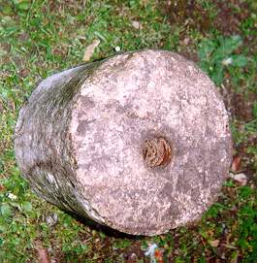

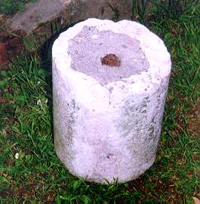
FOTO 9 (foto del Geom. Mastromarino) FOTO 10 (foto del Geom. Mastromarino)

Sono anche presenti in antiche casate chiavaresi altri reperti che potrebbero essere stati ritrovati in Rupinaro.
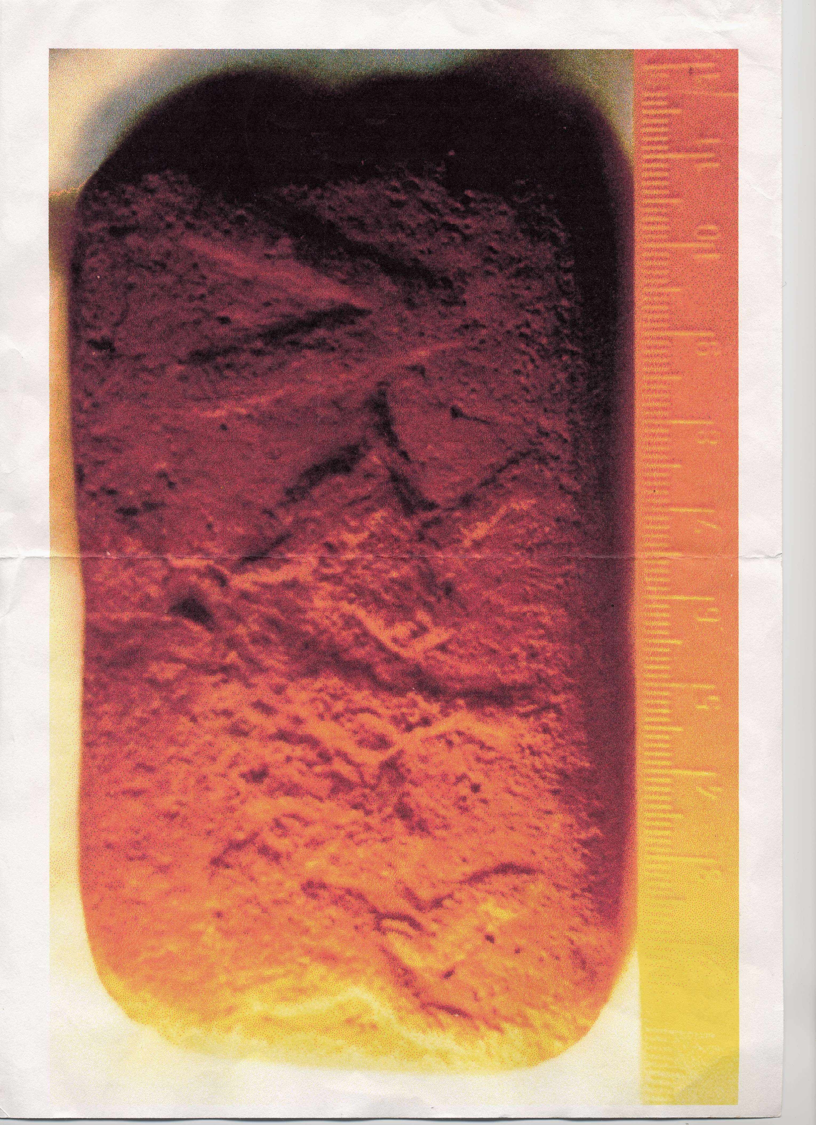
A titolo esemplificativo si riporta la fotografia di un oggetto in pietra rossa molto consistente, che ha qualche vaga similitudine nell'aspetto all' asse "signatum", delle dimensioni di una saponetta, che riporta da un lato un toro con quello che sembrerebbe un numero e dall'altra parte un forcone (foto 11).
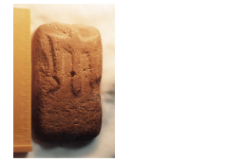
FOT O 11
Vi e' anche notizia dell'esistenza in prossimità della necropoli, in una posizione che potrebbe essere ai due estremi della necropoli, di "pozzi", fatti a fiasco, con la volta realizzata in lastroni a sporgere di ardesia, che dalla descrizione di chi ha avuto occasione di vederli, sembrano avere qualche similitudine con le tombe a tumulo di Vetulonia; nulla ovviamente esclude che siano semplicemente delle antiche cisterne; ma una verifica in proposito sarebbe necessaria per togliere ogni dubbio che siano davvero delle tombe a tumulo, l'evoluzione delle tombe a cerchio trovate nella necropoli.
Un’altra ipotesi è che siano “cavanei”, molto diffusi nello spezzino, connessi con il culto dionisiaco-orfico.

8 La "corte del Podesta'" in localita' "Poggio sul piano" di proprieta' della nobile famiglia Franzoni, non coincide con il Castello di Maxellasca. Esisteva anche il Forte di Ri . Vedi, fra gli altri, Ranieri degli Esposti, Chiavari antica, pag. 71 e seguenti. Sarebbe opportuno un approfondimento su queste preesistenze anche sulla base degli elementi che emergono da questa ricerca.
9 Maxellasca potrebbe derivare dal greco: max-ellas-ca: μαχη= battaglia (n.d.r. la x nel greco euboico si pronunciava "sc") , ελλας= ellade, οικια, ca', casa; si noti anche l'analogia con le parola semitiche machessasthai = combattere e macha=battaglia. Max, pronunciato “masc”, potrebbe anche derivare dalla radice “mach” , pronunciato con la h aspirata, che indicava nei geroglifi egiziani del basso Egitto il mago, il sacerdote, ma anche magia. Vedesi in proposito a pag. 16 la traduzione di A. Gentili ed. KEMI Milano 1999 de “La Stenografia” dell’Abate Tritemio – Francoforte 1508. In questo caso Maxellasca avrebbe potuto significare la “casa dei maghi/sacerdoti/esse elleni/e”. Ho usato il maschile ed il femminile per sottolineare che nella cultura mesopotamica ed egizia spesso il ruolo di interprete del volere delle divinità era affidato alle donne. Tuttavia secondo Giovanni Feo in Prima degli Etruschi Nuovi equilibri Viterbo 2001 pagg 10-11 “Elle” era la dea-luna che ha dato il nome per esempio ad Ellesponto: “il mare di Elle” ed all’odierna Grecia “Ellas” :e quindi avrebbe potuto significare “la casa delle sacerdotesse della dea luna” Inutile dire che molto più semplicemente può derivare dal ligure : Maxell-asca sarebbe stato il luogo dove quelli di Maxelle, forse Maxena, andavano a prender l'acqua.
10 L'ing. Francesco Casaretto in una sua ricerca ha trovato uno scritto molto interessante in proposito: dalle “Carte del Monastero di S. Siro” n. 52 risulta che nel gennaio del 1067 il monastero di S. Siro concede in locazione alcuni beni di proprietà della chiesa di S. Marcellino situati in diverse località del territorio di Chiavari, tra cui il “ Maxellasscho”; sembrerebbe tuttavia, dal contesto dello scritto, che questa proprieta' sia situata in quel di San Pier di Canne.
11 L'ing. Francesco Casaretto in una sua ricerca ha trovato un altro scritto in proposito molto più recente e molto piu' preciso: Dal Catasto della Repubblica Ligure del 1798: " Il Cittadino Giovanni Torriglia 21/7bre/ denuncia=……n.63 Item . Altra terra dita il Maxellasco, posta come sopra, arborata di pioppi vigna e parte castagnativa con casa da manente, a confini di sopra la strada, di sotto il fossato, da un lato Gian Luca Sanguineti e dall'altro la strada, e case degli eredi Oneto, estimata da suddetti periti pel equivalente di lire 2000." L’ing. Francesco Casaretto ha identificato la proprietà con i mappali del Catasto Napoleonico n.26,27.28,29, in cui e' scritto ripetutamente per ciascun mappale detto Maxellasca.
Carlo Garibaldi : Storia di Chiavari: compendio. Genova 1853 : pag. 14
Vedesi in proposito a pag. 16 la traduzione di A. Gentili ed. KEMI Milano 1999 de “La Stenografia” dell’Abate Tritemio – Francoforte 1508. In questo caso Maxellasca avrebbe potuto significare la “casa dei maghi/sacerdoti/esse elleni/e”.
Vedi nota 5
Reperita dall’ing. Francesco Casaretto e oggi presso la Società Economica.
12 L'architetto Cuneo, che abita sul map. 143 del fg. 10 del Comune di Chiavari, si ricorda che nelle vicinanze sino a trentacinque anni fa circa erano presenti almeno due teste in materiale lapideo in pessime condizioni ed erano appoggiate sull'angolo dei muretti di fascia. Contattato dall’ing. Giorgio Guastini, il contadino che ha condotto il fondo per decine d’anni, il signor XXXX , ha ricordato con esattezza dove le due teste erano collocate sino a circa trent'anni fa: sul mapp. Xxxxx del foglio 10, proprio sotto i Casali, dove ora vi è la terrazza di un nuovo edificio: erano di grandezza naturale, in pessimo stato di conservazione, di una pietra bianca, erano inserite nei muretti delle fasce.
13 Gli Etruschi Ed Bombiani 1992 Gabriele Morolli , pag. 212
14 Il Geometra Mastromarino ha rinvenuto di recente nell'orto corrispondente al map.143 fg.10 del Comune di Chiavari, un reperto corrispondente ad una forma conica di marmo di altezza di cm 34, di 29 cm di diametro da una parte e di 28 cm. di diametro dall'altro. Presenta un foro interno di 5 cm di diametro.
15 Vitruvio, De architettura, IV,VII, 2-3
Sembra che abbia un volume di circa 101 cm cubi ed un peso di circa 170 grammi; poiché la densità del bronzo varia da 8 a 9 gr./cm3. Il peso in bronzo si aggirerebbe intorno a quello di tre libre o di due libre e mezzo, essendo la libra romana di 325 gr. e tenendo conto che la pietra è usurata per almeno un 5 o 10 % del suo volume originale.
Potrebbe anche essere il segno della costellazione del toro, nella sua forma più primitiva.
Uno sulla Piazza del Rupinaro, ancora esistente; un'altro sembra sia esistito sotto gli "Artigianelli". Vi e’ notizia anche di altri pozzi fatti fiasco, nella stessa zona.
Valerio Marco Botto – Gli antichi liguri nel golfo della Spezia”- Luna editore- La Spezia : pagg. 61 e seguenti.

